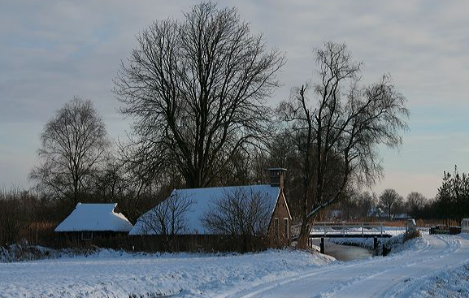
Midwinterdrive Steenwijk Zaterdag 17 januari 2026
Multifunctioneel Centrum De Zuidwester; zaal de Korf;
Gasthuislaan 84 8331 MZ Steenwijk

Aanmelden vanaf 9.30 uur; Aanvang 10.00 uur Eind ca 17.00 uur
De inleg is € 55,- per paar Wij bieden daarvoor:
’s morgens een traktatie bij de koffie,
een lekkere stamppot tussen de middag
een hartig hapje aan het eind,
leuke prijzen
en heel veel bridge plezier.

Inschrijving met gelijktijdige betaling van het inschrijfgeld
uiterlijk op 10 januari 2026 met vermelding van beider naam,
speelsterkte (A,B of C), telefoonnummers, e-mailadressen en de eventuele NBB-bondsnummers

Bankrekening NL65 INGB 0005 3988 40 t.n.v. Bridgeclub Steenwijk
Inschrijving uitsluitend per mail: mmm.hoornweg@gmail.com
Gratis annuleren kan tot 10 januari 2026
Bellen voor informatie kan : Marian Hoornweg 0611331267

In deze zaal geldt: Vol is Vol

Tot dan en alvast een fijne decembermaand.

